Verhaltenskodex

Johanson Design AB
Johanson Design AB (im Folgenden „Johanson“ genannt) ist ständig bestrebt, eine angesehene Marke zu repräsentieren, mit hohen ethischen Standards und Integrität für alle seine Interessenvertreter, Kooperationspartner, Lieferanten und Kunden. Dieser Verhaltenskodex umfasst Johansons grundlegende Werte, Prinzipien und Arbeitsmethoden. Johanson verlangt, dass alle, die in irgendeiner Weise Johanson repräsentieren oder mit Johanson kooperieren, die folgenden Richtlinien in diesem Verhaltenskodex gelesen und verstanden sowie zur Anwendung gebracht haben.

Die Richtlinien des Verhaltenskodex‘ basieren auf dem Globalen Pakt der UN, den UN-Leitprinzipien für Wirtschaft und Menschenrechte, dem OECD-Leitfaden für die Erfüllung der Sorgfaltspflicht für verantwortungsvolles unternehmerisches Handeln und Möbelfaktas Anforderungen an verantwortungsvolle Lieferketten, die Johanson unterstützt und befolgt.
Unternehmen, deren Tätigkeit in irgendeiner Weise mit Johanson verknüpft ist, müssen der nationalen Gesetzgebung entsprechen, die am Ort der Unternehmenstätigkeit gilt. Falls die Anforderungen internationaler Gesetzgebung strenger sind als die nationale Gesetzgebung, ist den internationalen Rechtsvorschriften zu folgen. Unternehmen haben ihre Lieferanten über die Richtlinien zu informieren und sich zu vergewissern, dass diese sie befolgen.

Menschenrechte
Einhaltung der Allgemeinen Erklärung der Menschenrechte der UN (1948), des Internationalen Pakts über bürgerliche und politische Rechte und des Internationalen Pakts über wirtschaftliche, soziale und kulturelle Rechte.
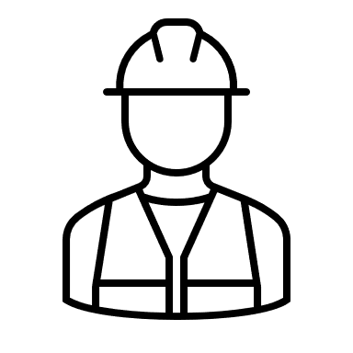
Arbeitsrecht
Einhaltung der acht Kernübereinkommen der Internationalen Arbeitsorganisation (ILO) aus der Erklärung über grundlegende Prinzipien und Rechte bei der Arbeit und der UN-Kinderrechtskonvention, Artikel 32.
Das Unternehmen muss die Arbeitsgesetzgebung befolgen, die am Ort der Unternehmenstätigkeit gilt, einschließlich der Vorschriften zu Lohn, Arbeitszeit, Urlaub und Sozialversicherungsschutz sowie über Gesundheit und Sicherheit am Arbeitsplatz. Das Unternehmen muss außerdem die Übereinkommen 155 (Übereinkommen über Arbeitsschutz und Arbeitsumwelt) und 170 (Übereinkommen über Sicherheit bei der Verwendung chemischer Stoffe bei der Arbeit) der Internationalen Arbeitsorganisation (ILO) anwenden.
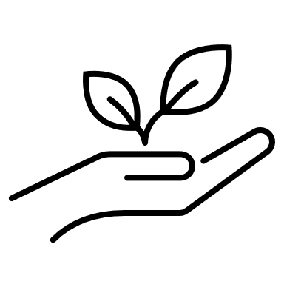
Umwelt
Einhaltung der geltenden Umweltschutzgesetzgebung an dem Ort der Unternehmenstätigkeit, sowie Rücksichtnahme auf die das Unternehmen umgebende Umwelt. Die Entwicklung umweltfreundlicher Technik ist zu fördern und es muss für relevante Ausbildung aller Angestellten zur Steigerung des Umweltbewusstseins gesorgt werden. Die Umweltauswirkungen des Unternehmens müssen identifiziert, gemessen und überwacht werden. Zudem sind kurz- und langfristige Umweltziele zu erstellen, um kontinuierliche Verbesserung zu erreichen. Bei der Wahl von Material und Produktionsverfahren muss mit Hinblick auf Umweltrisiken das Vorsorgeprinzip befolgt werden.
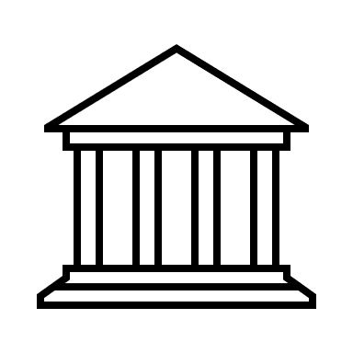
Antikorruption
Einhaltung des Übereinkommens der Vereinten Nationen gegen Korruption und der geltenden Rechtsvorschriften über Bestechung am Ort der Unternehmenstätigkeit.
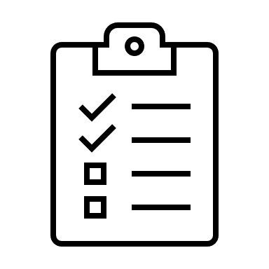
Einhaltung und Überwachung
Das Unternehmen muss über eine systematische Vorgehensweise verfügen, mittels derer gewährleistet wird, dass Richtlinien befolgt werden und eventuelle Abweichungen behandelt werden. Zur Sicherstellung, dass die Richtlinien eingehalten werden, können bei dem Unternehmen oder dessen Lieferanten Prüfungen durchgeführt werden, entweder durch einen Vetreter von Johanson oder durch Dritte. Bei einer eventuellen Prüfung wird vom Unternehmen vollständige Transparenz erwartet. Unternehmen, die gegen die Richtlinien des Verhaltenskodex verstoßen, müssen Johanson über die Abweichung informieren und erhalten eine zwischen den Parteien vereinbarte Frist zur Behebung der Abweichungen. Falls die Abweichungen innerhalb der vereinbarten Frist nicht behoben werden, riskiert das betreffende Unternehmen, seine Zusammenarbeit mit Johanson beenden zu müssen.

Markaryd, den 30.06.2021
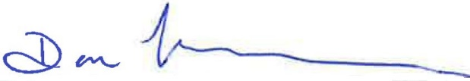
Geschäftsführer - Dan Mikael Johanson
Johanson Design AB

